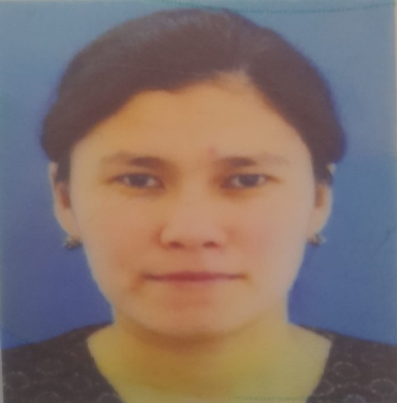

**911214400354**

**ОСПАНОВА АЙГЕРИМ БАУЫРЖАНҚЫЗЫ,**

**№7 «Ер Төстік» санаторлық бөбекжайының тәрбиешісі.**

**Маңғыстау облысы, Жаңаөзен қаласы**

**КЕЛДІ МІНЕ, ЖАҢА ЖЫЛ**

**Мақсаты:** Балаларға мерекелік көңіл күй тудыру,шыршаның қалай әдемі де сәнді безендірілгеніне,балалардың Аязатаның,Ақшақардың,Қояның киімдеріне назар аударту,көңілді ойындар ойнату,достық қарым-қатынас ояту,бірлескен ойындар ойнату.

Қатысушылар: Жүргізуші,Аяз ата, Ақшақар, Ұлу,Қоян,балалар.

Музыка ойнап тұрады.

**Жүргізуші:**

Тезірек, тездетіп мұнда жиналыңдар.

Басталды жаңа жылдық карнавал,

Маска да бар, биде бар,

Асығыңдар,

Шырша жанында қонақтарды қарсы алыңдар.

Аяз ата шақырғанның бірі дағы қалмайды.

Басталды,басталды,жаңа жылдық карнавал!

Карнавалдың иелеріне қол соғайық!

Армысыздар,аяулы ұжымдастар,балалар!Сәлеметсіздерме балалар!Сендер бүгін,сәнді киініп,әдемі болып кетіпсіңдер.Мына жерде ормандардың,сүйікті ертегілеріміздің кейіпкерлері де жетіпті. Ал ,бүгін балалар,қандай мереке**?**

**Балалар:** Жаңа жыл!

**Жүргізуші:** Жаңа жылдық ертеңгілігімізді ашудағы құттықтау сөзін балабақша басшысынаберіледі.Осындай жылы лебізден кейін ертеңгілігімізді бастаймыз.

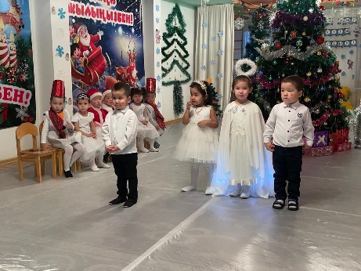

**Жүргізуші:** Ерте,ерте,ерте де,ешкі жүнібөртеде.Қоян,қасқыр,түлкі,үшеуі дос болыпты. Бір күні қоян қасқырдан қашып жүріп,біздің сарайымызға кез болады.(шыршаның артына жасырынған қоян келеді.)

**Қоян:**Ой,неткен балалар!Мұнда не болып жатыр?

**Жүргізуші:** Мында жаңа жыл кеші өтіп жатыр.

**Қоян**:Ой, қандай әдемі сарай! Балалар мен қасқырдан қашып келе жатыр едім.Ой,ой,ой әне келіп қалды.Балалар,мен шыршаның артына жасырынып қалайын.Сендер қасқыр келіп сұраса,айтыңдар,жарайма!

(қоян шыршаның артына жасырынып қалады)

Сол мезетте қасқыр ашулы дауыспен ызаланып келеді.

**Қасқыр:** Мәссаған,мұнда не болып жатыр?

**Жүргізуші:** Бүгін бізде жаңа жыл мерекесі өтіп жатыр.

**Қасқыр:** Мені, неге шақырмайсыңдар.Менің де мереке тойлағым келіп тұр.Негізі мұнда мен ақ қоянды іздеп келіп едім.Сендер көрген жоқсыңдарма?

(шыршаның түбінен сыбдыр естіледі)

**Қасқыр:** А, қап бәлем,сен мұнда жасырынған екенсіңғой.(екеуі бір бірін қуып,қар лақтырып қоянды ұстап алады.)

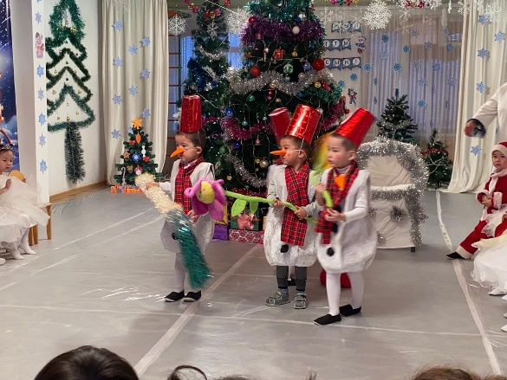

**Қоян:** Аяғым-ай,аяғым!(екеуі таласып жатқанда)

**Жүргізуші:** Балалар,қараңдаршы қасқыр мен қоян бір-бірімен ренжісіп қалыпты.Қане,бәрімізекеуін достастырып,мерекемізді бірге тойлауға шақырайық.Солайма балалар!

**Балалар:** хормен:Ия,олай ренжуге болмайдығой!Қане,достасайық.

**Жүргізуші:** Ендеше балалар «Сәбіз жинау»ойынын екі топқа бөлініп ойнайық.Мен сендерге ойын шартын түсіндірейін.

**Шарты:** Мына топ қасқырдың тобына,ал мына топ қояның тобына бөлініп тұрады.Содан соң мына екі себетке екі топ болып сәбіз жинайды. Қайсы топ көп сәбіз жинаса,сол топ жеңіске жетеді.Балалар ойын шарты түсінікті ме?

**Балалар:** Ия (Балаар жүгіріп,көңілденіпбірінен соң бірі себеттерге сәбіздерді жинайды.)

**Жүргізуші:** Қане, себеттегі жинаған сәбіздерімізді санайық.Қай топ жеңіске жетті.Жариялау.

**Би:** «Қояндар» ұл балалар билейді.

**Қоян:** Балалар сендермен бірге би билегім келіп тұр,келіңдерші қояндар менің жаныма деп қоян өзімен бірге кішкентай қояндарды билетеді.

**Жүргізуші:** Балалар ендеше бүгінгі ертеңгілігімізді әсем әнімізбен жалғастырайық.

**Хор:** «Жасыл шырша жанында»

Балалар қараңдаршы біздің шыршамыздың көңіл-күйі жоқ сияқты.Біздер шыршаға арнап ән айтсақта шырша көңілсіз.Қане шыршамыздың шамын жағып көрейік.

Бір,екі,үш,Шырша шамы жана түс.

(шырша жанбайды)

Ендеше шыршаның шамын жағу үшін Аяз атамызды шақырайық.

Ауу уу у у ,Аяз ата.

**Жүргізуші:** аяз атамыз кешігіп жатқан сияқты,аяз ата келгенше ойын ойнаймызба?

Келіңдер балалар ортағабарлығымыз бірге ойын ойнаймыз.

«Қар жинау» ойыны.Шарты: жерде қар ұшқындары шашылып жатыр,балалар қарды жинап себетке жинайды.

**Жүргізуші:** Ой,балалар!Қане,аяз атамызды ортаға шақырайық

Ауу уу у Аязата

(Аяз ата мен Ақшақар,Жаңа жыл мезгілі Ұлу келеді)

**Аязата:** Сәлеметсізбе балалар!

**Жүргізуші:** Аяз ата біз сізді көп күттік қой. Неге көп кешіктіңіздер?Аяз ата:біз Ақшақар.Ұлу үшеуміз сонау жолдан адасып қалып,жолды әреі тауып жеттік.

Қандай жарқын жүздерің,

Қандай әсем үндерің.

Асаулармен алысып,

Асау желмен жарысқан.

Аталарың сендерді,

Сағынып келіп алыстан.

Ал келіңдер ортаға,

Қарт атаңды қоршала.

Жаңа жыл Ұлу да өзінің жылы лебізін білдіреді.

**Жүргізуші:** Қош келдіңіз ендеше! Біздің шыршамыз сізді ұзақ күтті.Шамын сіздің сиқырлы таяқшаңыздың көмегімен жағып беріңіз.

**Аяз ата:** Қане балалар бірге шырша шамын жағайық!

Бір,екі,үш. Шырша шамы жаңа түс.

**Жүргізуші:** Алақай»Шырша шамы жанды.Ендеше,келіңдер балалар,аяз атаға,шыршамызға арналған тақпақтарымызға кезек берейік.

**Жүргізуші:** Ал Аяз ата балаларымыздың сізге арнаған өнерін тамашалаңыз,енді ортаға бишілерімізді шақырайық.

Ортада қыздарымыздың «Ұлпа қар» биін тамашалайық.

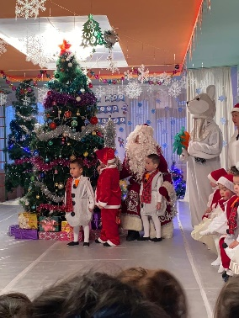

**Жүргізуші:** Жаңа жыл сізге де арнайы дайындаған біздің балалардың өнерін тамашалаңыз.Ортада кішкентай балаларымыздың әнін тамашалаңыздар.

**Хор:** «Жаңа жыл келді еліме»

**Аяз ата:** ой,қандай өнерлі балалар екенсіңдер!Өнерлерің өрге жүзсін.Балалар сендер өте жақсы өнерлі,ақылды,білімді балалар екенсіңдер.Ақшақар қызым біздің балаларға алып келген сыйлықтарымызды әкелеғой.

Аяз ата мен ақшақар сыйлықтарын таратып береді.

**Жүргізуші**: Балалар сендерге Аяз ата мен Ақшақардың әкелген сыйлықтары қандай тамаша.Аяз ата Ақшақар сіздерге рахмет,осымен жаңа жыл ертеңгілігіміз аяқталды.Келесі жаңа жыл мерекемізде аман – есен кездескенше сау болыңыздар!